別紙

【市道上にごみ集積所を設置する場合について】

１市道上（道路、歩道及び側溝）へごみ集積設備を設置する場合

　　※国道、県道上への設置は認められておりません。

なお、事前に道路維持課へ設置場所についてご相談ください。

⑴　市道上（道路、歩道及び側溝）へごみ集積設備を**固定しないで**設置する場合

　　　（例）カラス除けネット、折りたたみ式ネットボックスなど

　　ア　手続きについて

　　　　道路維持課に以下①～③を添付の上、「道路使用届」を提出してください。

①　案内図（住宅地図等、位置のわかるもの）

②　現況写真（正面と側面の2方向で設置個所を赤で囲む）

③　隣地承諾書（設置個所周辺からの承諾書）（ごみ集積所の新設又は場所変更の場合のみ）

「道路使用届」の提出後、循環型社会推進課へ「ごみ集積所設置承認申請書」または「ごみ集積所の設置に係る申請内容変更届」を提出してください。

⑵　市道上（道路、歩道及び側溝）へごみ集積設備を**固定（据え置き）**して設置する場合

　　　（例）屋根、扉付きの箱型ごみ集積設備など

ア　手続きについて

道路維持課に以下①～⑤を添付の上、「道路占用許可書」を提出してください。

①　案内図（住宅地図等、位置のわかるもの）

②　現況写真（正面と側面の2方向で設置個所を赤で囲む）

③　隣地承諾書（設置個所周辺からの承諾書）

④　平面図（地図のアップ、道路の幅、形状のわかるもの）

⑤　構造図（寸法のわかるもの、カタログ可）

「道路占用許可書」の提出後、循環型社会推進課へ「ごみ集積所設置承認申請書」または「ごみ集積所の設置に係る申請内容変更届」を提出してください。

　　イ　設置場所について

市道上に固定して設置する集積設備の設置場所は、「ごみ集積所設置条件等について」のほか、次のいずれにも該当する場所となります。

　　　①　ごみ集積設備を設置した後の市道幅員（余地）が６．０メートル以上確保できる

　　　　　場所

②　交差点、横断歩道、横断歩道橋の昇降口、地下横断通路等の出入口、消火栓、信号機等 の前後それぞれから５．０メートル以上離れた場所

③　バス停留所、橋、トンネル及び踏切道の前後それぞれ１０．０メートル以上離れた場所

④　歩道を有する場合は、原則として歩道内の車道に近接する部分。歩道を有しない場合は、路端に近接する部分（その反対側に占用物件があるときは、当該占用物件との水平距離が

８．０メートル以上であること）。

⑤　ごみ集積設備の寸法

　　　　　　・　歩道上に設置する場合

　　　　　　 全高０．９メートル、奥行き１．０メートル以内とし、設置した後、

歩道幅員の２／３以上かつ１．２メートル以上の余地が確保されていること。

　　　　　　・　歩道を有しない道路及び片側歩道の道路で歩道の無い側の場合

　　　　　　　 占用部分が官民境界から１．０メートルの範囲内に収められていること。

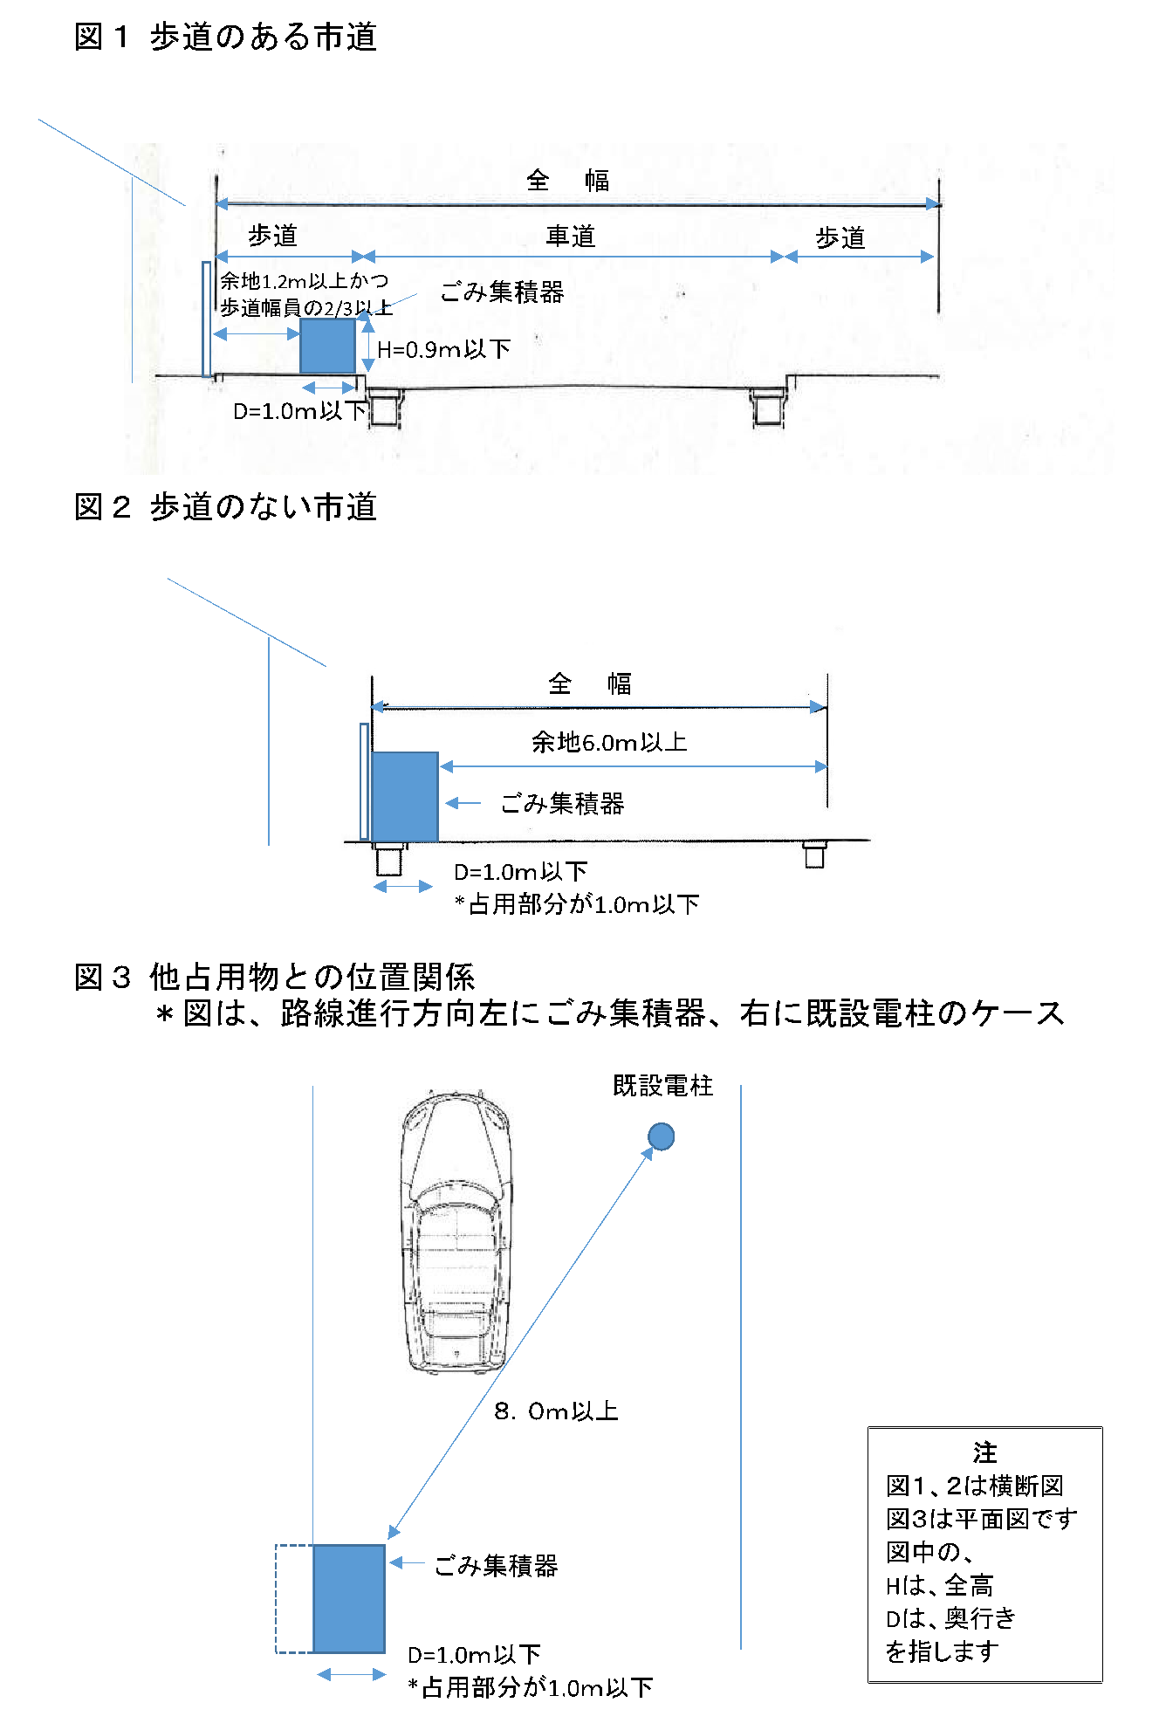

２　その他

道路側溝の蓋が必要な場合等も含め、詳しくは、事前に道路維持課（内488、524）までお問い合わせください。

【お問い合わせ先】

山形市環境部循環型社会推進課 分別収集係 ℡023-641-1212（内694）